Правила поведения для воспитанных детей. В детском саду.

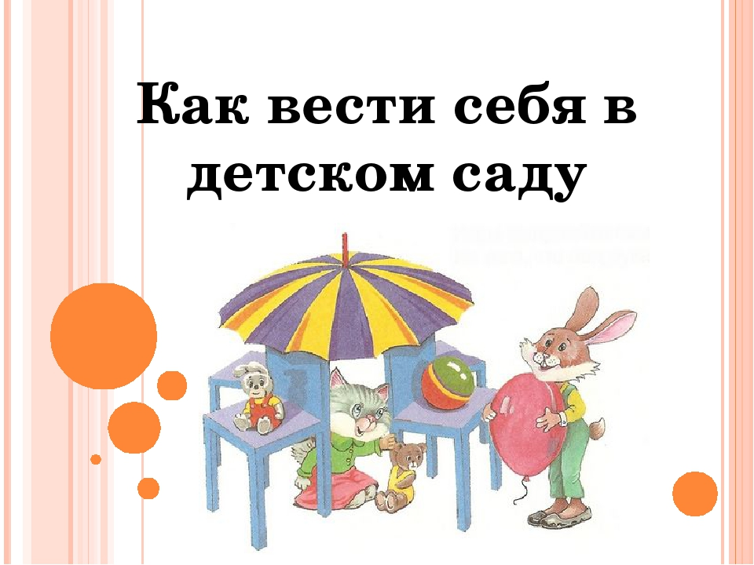
Г.П. ШАЛАЕВА, О.М. ЖУРАВЛЕВА, О.Г. САЗАНОВА.

- Не устали? Хватит сил? -
Филин вежливо спросил.
И сказал: - Сегодня я
Обращаюсь к тем друзьям,
К тем из маленьких зверят,
Кто собрался в детский сад.

Как с ребятами дружить,
Как без грусти день прожить,
Как вести себя в саду,
Чтоб со всеми быть в ладу.
Соблюдайте тишину,
Я рассказывать начну.
ПО УТРАМ ПРОСЫПАЙСЯ ВОВРЕМЯ.  В сад, как знает детвора,  Ходят с самого утра.  И, хотели, не хотели,  Нужно быстро встать с постели,  Не скандалить, не кричать  И на маму не ворчать.  Научиться надо, братцы,  Вам с улыбкой просыпаться.  Новый день пришел опять -  Эй, друзья, пора вставать!  ВО ВСЕМ СЛУШАЙСЯ ВОСПИТАТЕЛЯ.  Наш Котенок разревелся  В раздевалке, на полу  Под скамейкою уселся.  Два часа сидел в углу.  Воспитательница Утка  Утешала, как могла,  Но режим в саду - не шутка  И она к другим ушла.  А Котенок слышал группу,  Слышал игры, шутки, смех.  Наконец решил, что глупо  В угол прятаться от всех.  - В группу и меня примите,  Я ревел в последний раз!  Тетя Утка, извините!  Обещаю слушать вас.  Да, не стоит быть упрямым,  Я скажу вам не тая,  Воспитатель вам как мама,  Группа - новая семья.  СНАЧАЛА ПОДУМАЙ, ПОТОМ СДЕЛАЙ.  Слон малины захотел  И зубную пасту съел:  Ведь на ней была картинка -  Земляничка и малинка!  Потерял он аппетит,  У него живот болит:  Пасты нет теперь зубной -  Проглотил ее больной!  Если хочешь что-то съесть,  Надо надписи прочесть,  После дать себе ответ:  Польза будет или вред?  БЕРЕГИТЕ ИГРУШКИ.  Заяц с куколкой играл -  Платье куклы разорвал.  Взял потом себе машинку -  Разобрал наполовину.  Мячик маленький нашел -  Этот мячик проколол.  А когда конструктор взял -  Все детали растерял!  Чем играть теперь другим?  Нет, не надо быть таким!  Вы игрушки берегите  И заботливо храните.  УМЕЙ ЕСТЬ НЕ СПЕША И АККУРАТНО.  Медвежонок хлеб жевал -  Крошки хлебные ронял.  Говорил с набитым ртом -  Что? Не мог понять никто.  После взялся за компот -  Стол облил и свой живот!  Все над ним хохочут звонко,  Застыдили медвежонка:  - Ты не знаешь? За столом  Надо есть с закрытым ртом,  Не спешить, не говорить,  Крошки на пол не сорить.  После встать из-за стола  В шубке чистой, как была.  НЕ ОБИЖАЙ НИКОГО ВОКРУГ.  Как-то серого Волчонка  Взяли Зайчики в игру.  Перессорил всех Волчонок  И обидел детвору.  Он хвалился и дразнился,  И обманывал Зайчат,  И теперь его Зайчата  Даже видеть не хотят!  Это ссора. Вот досада!  Обижать друзей не надо,  Не нужны нам злые ссоры,  Слезы, споры и раздоры.  СПИ ВО ВРЕМЯ ТИХОГО ЧАСА.  Поиграли Звери дружно,  После спать ложиться нужно.  Наступает тихий час,  Тишина нужна сейчас.  Даже если вы не спите,  То лежите, не шумите,  Не мешайте другу спать  И спокойно отдыхать!  НЕ БЕРИ В РОТ ГРЯЗНЫЕ ПРЕДМЕТЫ.  На прогулке рыжий Кот  Потянул конфету в рот,  Что валялась на дороге.  После были все в тревоге:  Так болел его живот,  Что попал в больницу Кот!  Грязь - вредна, она опасна,  В ней - микробы! Это ясно? | В ДЕТСКОМ САДУ НЕ ПЛАЧЬ О МАМЕ.  Мама белого Котенка  В детский садик привела.  Но пушистого ребенка  Успокоить не могла.  Стал мяукать он, цепляться  Лапкой за ее подол,  Не хотел в саду остаться,  В группу он никак не шел.  Мама-Кошка торопилась  И, сказав печально: ,  От Котенка отцепилась  И сама ушла в слезах.  Нет, не стоит так, ребята,  Громко плакать и кричать:  Мама ведь спешит куда-то,  Мама может опоздать.  Мамы вас всех очень любят,  Долгожданной встречи ждут,  О детишках не забудут -  Обязательно придут!  НЕ ПРЯЧЬСЯ ОТ ВОСПИТАТЕЛЯ.  Лисичка в уголке играла  И спать ложиться не желала.  Тихонько где-то затаилась  И в тихий час не появилась.  Звать, воспитательница стала -  Шалунья ей не отвечала.  Куда она могла деваться?  Пришлось слегка поволноваться.  Лисичку все же отыскали,  Сердито очень отругали,  Сказали: - В прятки не играй,  Позвали - сразу отвечай.  Ну а теперь бегом в кровать,  Давно пора ложиться спать!  ЕСЛИ ЧТО-ТО БОЛИТ, СКАЖИ ВОСПИТАТЕЛЮ.  Утенок очень грустным был,  Но ничего не говорил,  А лишь сидел, молчал, вздыхал,  Друзей не слушал, не играл.  Тут тетя Утка подошла,  Она спросила: - Как дела?  А почему унылый вид?  Наверное, что-нибудь болит?  Сидит Утенок сам не свой,  Качает тихо головой,  Его понять никто не может,  А может, врач ему поможет?  Друзья, когда вы заболели,  То не молчите, в самом деле,  Все должен воспитатель знать,  Чтоб к вам скорей врача позвать.  ПЕРЕД ЕДОЙ МОЙ РУКИ С МЫЛОМ.  Мышка плохо лапки мыла:  Лишь водичкою смочила,  Мылом мылить не старалась -  И на лапках грязь осталась.  Полотенце - в черных пятнах!  Как же это неприятно!  Попадут микробы в рот -  Может заболеть живот.  Так что, дети, постарайтесь,  Чаще с мылом умывайтесь!  Надо теплою водой  Руки мыть перед едой!  НЕ БАЛУЙСЯ ЗА СТОЛОМ.  За столом сидела Белка,  Перед ней была тарелка,  В ней из хлеба, масла, сала  Белка дом сооружала.  Так, друзья, не поступают  И с едою не играют.  За столом едят, друзья,  Баловаться здесь нельзя!  А поели - вы свободны,  И играйте как угодно.  УЧИСЬ ЛАДИТЬ С РЕБЯТАМИ.  Раньше маленький Пингвин  Был совсем-совсем один,  Он с другими не играл  И поэтому скучал.  Но теперь он изменился.  Он со всеми подружился,  Веселиться и хохочет,  Уходить домой не хочет.  Ведь с друзьями интересно -  Это каждому известно!  СОБИРАЯСЬ НА ПРОГУЛКУ, ОДЕВАЙСЯ ПОБЫСТРЕЕ.  Пора на прогулку! Спеши одеваться!  Но начал Бобренок так долго копаться!  Уже все оделись, ушли погулять,  А после успели вернуться опять,  А он все сидит в раздевалке: - А я ?  Вы что, без меня погуляли, друзья?  Чтоб не отстать  От веселых друзей,  Учись одеваться,  Мой друг, побыстрей!

